Organisation de Professionnels Comptables

Trousse à Outils pour la



Formulation de la Stratégie de l’Organisation de Professionnels Comptables
OPC





Table des Matières
1 Définition des Termes 3
2 Description de la Trousse à Outils 4
3 Evaluation Actuelle et Données de Base 6
3.1 Révision de la Stratégie 6
3.2 Situation Financière 6
3.2.1 Les phases du Cycle de Vie du Service 7
3.3 Carte des Partenaires 9
3.4 Les Risques potentiels 9
3.5 Analyse de Concurrence 9
3.6 Entretiens Types 9
3.6.1 Comment Conduire un Entretien Type 10
3.6.2 Mandat de l’OPC 11
3.6.3 Déclarations, Vision, Objectif de l’OPC 11
3.6.4 Contexte Environemental 12
3.6.5 Facteurs Déterminants de success; principaux risques et obstacles 12
3.6.6 Analyse de concurrence 12
3.6.7 Analyse SWOT (Points forts, Points faibles, Opportunités et Menaces) 13
3.7 Évaluation de la Maturité Stratégique 13
3.7.1 Analyse 13
3.8 Présentation préliminaire 13
3.9 Atelier(s) 14
3.9.1 Facilitation 14
3.9.2 Outils de facilitation 15
3.10 Synthèse … 15
4 Conception 16
4.1 Approche de la Fiche des Résultats Équilibrés à la stratégie 16
4.2 Déclaration de la Vision ou BHAG – Big Hairy Audacious Goal 17
4.3 Déclaration de Mission 18
4.4 Valeurs 19
4.5 Modèle d’Entreprise 20
4.6 Facteurs Déterminants de Succès [FCS] 20
4.7 La Feuille de Route de la Stratégie 20
4.8 Mesures 24
4.8.1 Mesures 25
4.8.2 Exemples des mesures Lead et Lag 26
4.8.3 Objectifs Poursuivis 26
4.8.4 Fiche détaillée de Mesure 27
4.9 Un Exemple Typique d’une Fiche de Résultats Équilibrée pour une OPC 0
4.10 Feuille de Route des Initiatives 0
4.11 Synthèse 0
5 Plan de Mise en oeuvre 1
5.1 Charte 2
5.2 Financement 2
5.3 Gestion des relations avec les Partenaires 0
5.4 Liste des Risques 0
5.5 Plan de communications 0
5.6 Budgets 0
5.7 Synthèse 0
6 Suivi et Evaluation 1
6.1 Planification, Exécution, Révision 1
6.1.1 Processus 1
6.1.2 Exemples 2
6.2 Gestion de Projet 2
6.3 Synthèse 3

1. Définition des Termes
OPC (PAO) | Organisation de Professionnels Comptables
FIEC (IFAC) | Fédération Internationale des Experts-Comptables
SMO | Déclaration des Obligations des Membres
SWOT | Points Forts, Points Faibles, Opportunités, Menaces
PESTLE | Politique, Economique, Sociale, Technologique, Légale, Ecologique
BSC | Fiche de Résultats Equilibrés
PAFA | Fédération Pan Africaine des Experts Comptables
CSF | Facteurs Déterminants de Succès
PDR | Planifier, Exécuter, Réviser
IR | Rapport Intégré

Remerciements

La Trousse à Outils pour la formulation de la stratégie de l’Organisation de Professionnels Comptables a été conçue par la Fédération avec l’appui de la Banque Mondiale. Nos remerciements s’adressent en particuliers à Patrick Kabuya (Expert Senior en Gestion Financière ainsi qu’à Rakesh Beekum (Consultant du Projet) qui ont contribués à l’élaboration de la stratégie.

Conseils Pratiques
Voir les conseils et indications dans les outils de la stratégie

2 Description de la Trousse à Outils
La Trousse à Outils de la stratégie de l’OPC a été conçue spécialement dans un format simplifié pour guider cette dernière dans son processus de conception de la stratégie. Bien que ce soit dans un format de trousse à outils de stratégie simple, il utilise de puissants outils et évaluations pour guider l’OPC dans son processus de formulation de la stratégie. La trousse à outils utilise une approche* de raisonnement intégré dans sa conception.
*Le Raisonnement Intégré utilise une approche holistique pour déterminer l’interaction des actions stratégiques à partir de différents capitaux tels que les capitaux financiers, sociaux, humains, physiques, naturels, et intellectuels. Le concept découle du cadre de reportage intégré qui crée un focus sur l’origine de la valeur créée (et détruite). Pour plus d’informations sur le Reportage Intégré, veuillez consulter le site www.theiirc.org.
La stratégie s’aligne également sur le FIEC DOM.
La trousse à outils comprend trois blocs de conception et un bloc de traçage, à savoir:

Dans les blocs (ou phases) de conception, l’OPC est tenu d’exercer un certain nombre d’activités en vue de produire les documents du bloc de conception. Les activités et les documents produits dans chaque bloc de conception contribuent pour le prochain bloc de conception.
Chaque bloc de conception est associé avec les outils en vue d’aider l’OPC dans la formulation de sa stratégie.

Approche Stratégique
La trousse à outils a été conçue pour servir de feuille de route dans l’élaboration de la stratégie.
3 Evaluation Actuelle et Données de Base
La phase de l’Evaluation actuelle et Base vise à évaluer à quel niveau se trouve actuellement l’OPC dans sa stratégie d’organisation. Comme première phase, elle nécessite un nombre considérable d’analyse. Le processus permet une grande participation et engagement avec les partenaires de l’OPC.

3.1 Révision de la Stratégie
Dans la mesure où nous commençons le processus d’élaboration, il serait nécessaire que l’OPC procède à la révision de toutes les stratégies existantes ainsi que les performances antérieures. La révision peut concerner la stratégie des affaires, les stratégies financières, les stratégies de marketing, les stratégies de TI, les stratégies de Service des Membres, etc. Lors de la révision, il sera important de comprendre ce qui fonctionne bien et ce qui ne fonctionne pas bien.

3.2 Situation Financière (Evaluation Financière)
Lors du processus d’élaboration de la stratégie, il serait nécessaire de documenter les réalisations financières antérieures de l’OPC. La performance financière doit se réaliser pendant les cinq dernières années, à partir d’une perspective de déclaration de revenu. Identifier les sources de revenus ainsi que les produits qui se sont bien comportés et ceux qui ne se sont pas très bien comportés. A l’aide du principe du rapprochement des produits et des charges, associer les coûts aux sources des revenus sur une période de cinq ans.
Le suivi du « traçage de l’argent » constitue un ingrédient clé essentiel dans le processus d’élaboration de la stratégie. Il est important de comprendre les sources de revenu de l’OPC et beaucoup plus important de comprendre la question de combinaisons de revenu. La combinaison amalgame de revenu est déterminé comme le ratio du revenu de membre à celui aux autres sources de revenu. Un niveau de confiance élevé pour les cotisations seules ne peut pas constituer un modèle d’entreprise durable.

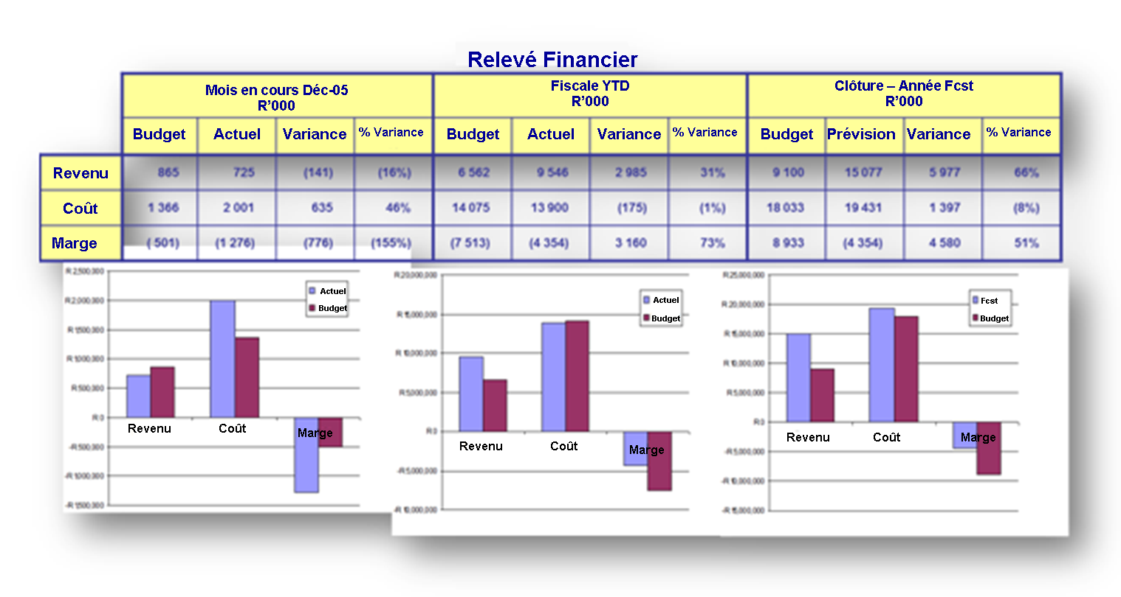

Ci-dessus, un exemple sur la manière dont on peut présenter les données financières.
Le cycle de vie du produit – chaque source de revenu représente un produit (il peut s’agir d’un service, produit veut dire également un service). La phase de produit doit être évaluée pour que les actions à prendre soient déterminées pour chacun de ces produits.
Etant donné que l’OPC ne poursuit pas un but lucratif, un service donné peut générer des bénéfices de sorte que cela puisse financer d’autres activités ou projets de l’OPC qui ne peuvent pas être financés normalement par les cotisations des membres.

3.2.1 Phases du Cycle de Vie du Service
- Introduction
- Croissance
- Maturité
- Déclin
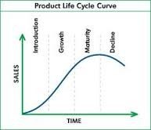
Courbe du Cycle de Vie du Service
Temps
Vente
Croissance
Introduction
Maturité
Déclin
La courbe S dépeint où se situe un service dans son cycle de vie et les mercaticiens qui l’utilisent pour déterminer les types d’activités indiqués pour chaque partie du cycle de vie. L’OPC peut également déterminer les capacités requises pour chaque phase.
Exemple
Produit | Etape du cycle de vie | Degré de Satisfaction  des Membres ou Partenaires | Marge  Bénéficiaire | Analyse et recommandations
Conférence Internationale | Introduction | 65% | 48% | Bon niveau de revenu et de marge. Rester focalisé pour mobiliser les ressources commerciales
Conférence fiscale | Maturité | 89% | 63% | Penser à rajeunir la conférence fiscale de sorte qu’elle ne puisse pas décroître.
Livres | Déclin | 55% | 6% | Marges trop faibles pour l’effort consenti. Penser aux e-books ainsi qu’à l’influence du Site Internet.
Etc.

Conseils Pratiques
L’OPC peut faire une évaluation du niveau où elle se trouve dans son cycle de vie sur base de la courbe S. À l’aide de cette dernière, elle peut décider sur la série des capacités appropriées. Ces capacités peuvent venir en appui aux différentes étapes du cycle de vie de l’organisation.

Durant ce processus, identifier également les points forts et les points faibles; ainsi que les opportunités et les menaces pour chacune des ressources financières.
Conseils Pratiques
Penser toujours à l’approche de raisonnement intégré, en considérant l’impact de tous les autres capitaux lors des débats sur le capital financier.

Conseils Pratiques
Penser aux facteurs critiques de succès financiers à long terme, qui sont soit les objectifs financiers, et comment ils peuvent être mesurés.

3.3 Fiche des Partenaires
La fiche des partenaires prend une vue holistique d’identification des principaux partenaires dans les interactions de l’OPC. La fiche des partenaires peut également servir à identifier les opposants, les critiques, les neutres ainsi que les défenseurs. Se servir de la carte des partenaires pour programmer les entrevus focalisés, tel qu’indiqué.

3.4 Liste des Risques Majeurs
La Liste des Risques Majeurs peut servir dans le processus d’élaboration de la stratégie ; elle est normalement identifiée dans le processus de gestion des risques d’entreprise des OPC en vue de contre-valider les problèmes SWOT et PESTLE. Si le processus de gestion des risques d’entreprise est inexistant, alors le Conseil d’Administration, la Cour des Comptes ou le Comité de Gestion devraient fournir la liste des risques majeurs des OPC.
Dans ce processus, on peut également créer/mettre à jour/valider le registre des risques des OPC.

3.5 Analyse de Concurrence
Lorsqu’une OPC agit pour l’intérêt public, il y aura toujours une concurrence au niveau de la marque, au niveau de l’organisation, au niveau de ressource, etc. L’OPC devra reconnaître les concurrents et savoir comment se démarquer. Le concept de la concurrence est important pour savoir comment l’OPC excelle dans un environnement de concurrence coopérative. Bien que l’OPC puisse être en concurrence directement avec un autre, elle peut coopérer dans certaines initiatives pour l’intérêt mutuel. A titre d’exemple, c’est peut-être pour créer la valeur ajoutée en coopérant avec un autre concurrent de l’OPC que de rester focalisé seule pour une quelconque initiative. Un exemple pratique est l’organisation d’une conférence internationale dans un pays pourrait générer des ressources pour un évènement qui pourrait susciter une valeur significative en mettant en commun les ressources de manière coopérative.

3.6 Entretiens Types
A cette phase, nous commençons avec un instrument qui est l’entretien type qui nous permet de collecter les informations auprès des partenaires.
Les partenaires sont à l’intérieur tout comme à l’extérieur de l’OPC. Les partenaires internes à l’OPC sont les Présidents Directeurs Généraux et les cadres de Commandements, tandis que celles externes à l’OPC sont les membres du Comité (par exemple, le Président du Conseil d’Administration, le Président des organes délibérants, les membres influents ou les membres occupants des hautes fonctions ; les membres/directeurs d’état).
L’instrument entretien type est un guide et l’enquêteur doit explorer d’autres questions qui sont importantes pour l’OPC dans une perspective stratégique. Même si les partenaires n’ont pas documenté leur réflexion, il est important d’explorer leurs pensées pour découvrir cette connaissance tacite.
Cet instrument, d’entretien type, devra obtenir des informations importantes, telles que :

L’instrument est utilisé comme outil de gestion du changement qui doit inclure tous les types de partenaires et faire d’eux le « cœur » et la partie stratégique du processus de la gestion stratégique.
Les entretiens doivent être confidentiels et l’identité de la personne interviewée doit être gardée dans l’anonymat, sauf sur autorisation du concerné.

3.6.1 Comment conduire un Entretien Type ?
- Préparation de l’entretien:
☒ Vous-êtes-vous convenus d’un lieu?
☒ Vous-êtes-vous convenus d’une heure pour commencer?
☒ Avez-vous vérifié les facteurs extrinsèques (la personne interviewée, est-elle sous l’effet de l’alcool)?
☐ Avez-vous vérifié le nom et la position de la personne à interviewer?
- Exécution de l’Entretien - Introduction:
☐ Est-ce que vous vous êtes présentés?
☐ Avez-vous expliqué le but de l’entretien?
☐ Avez-vous confirmé/précisé l’heure du contact?
☐ Avez-vous confirmé la position/capacité de la personne interviewée?
☐ Avez-vous défini le cadre de l’entretien et expliqué les rôles?
☐ Avez-vous expliqué à quelles fins l’entretien devrait servir?
- Exécution de l’Entretien - Fin:
☐ Avez-vous terminé avec une question ouverte (Y a-t-il quelque chose d’autre que vous aimeriez me dire)?
☐ Vous êtes-vous convenu / défini des prochaines étapes et timings?
☐ Avez-vous remercié la personne interviewée?
- Suivi:
☐ Vos notes d’entretien sont-elles sous une forme lisible?
☐ Avez-vous des citations mot pour mot?
☐ Est-ce que les points clés sont résumés, savoir à qui et quand faire le feedback de vos notes sur l’entretien?
☐ Avez-vous vérifié la qualité de l’entretien – pensez-vous que c’est honnête et exact?
☐ Avez-vous sondé pour examiner les problèmes réels?
☐ Avez-vous compris qu’est-ce qu’il/elle dit réellement?

3.6.2 Questionnaire de l’Entretien Type
Le Questionnaire de l’Entretien Type a été conçu. Ce questionnaire doit être envoyé aux partenaires en avance.
Le questionnaire de l’Entretien Type sert ainsi à créer et mettre ensemble les informations du genre : l’analyse PESTLE, le SWOT, la vision, la mission, etc.
Toutes ces informations peuvent être réunies et contenues dans un document de base qui servira dans les ateliers pour confirmer l’évaluation actuelle. Ces informations seront par la suite saisies dans le Modèle de Stratégie de l’OPC.

3.6.3Mandat de l’OPC
- Constater si l’OPC fonctionne dans un cadre juridique.
- Analyser la réglementation du pays et définir si elle est applicable à l’OPC ou non.
- Analyser et comprendre le mandat actuel.

3.6.4 Déclarations de référence, Vision, But (Objectif) de l’OPC

3.6.4.1 Vision
- Demandez à chaque personne interrogée, sa vison ou l’OPC ou les déclarations de référence
- Voir les notes sur la vision dans le document (phase de conception)

3.6.4.2 Mission (ou Objectif)
- Poser à la personne interviewée la question sur l’objectif de l’OPC
- Voir notes sur la Mission dans le document (phase de conception)

3.6.5 Conteste environnemental

3.6.5.1 Analyse PESTLE
Le questionnaire de l’entretien type aidera à obtenir d’importantes informations en rapport avec les différents facteurs environnementaux qui peuvent avoir de l’influence sur la stratégie de l’OPC.
L’analyse PESTLE, en rapport avec la pensée stratégique et intégrée, l’OPC devra réfléchir sur la manière dont l’environnement aura un impact sur son modèle et sa stratégie d’affaires. Ne vous limitez pas simplement aux facteurs environnementaux au niveau du pays, considérez aussi la perspective continentale et internationale. Ces facteurs environnementaux (PESTLE) sont regroupés comme suit:

3.6.6 Facteurs Déterminants du succès; principaux risques et barrières
Point de vue Positif: les Facteurs Déterminants du Succès sont considérés comme des risques positifs ou « les » choses les plus importantes qui doivent faire l’objet de réflexion pour que la stratégie de l’OPC puisse réussir.
Point de vue Négatif: les risques majeurs doivent être documentés et évalués au regard du registre de risque de l’OPC.
Point de vue Négatif: les Barrières sont constituées par ces points critiques qui empêchent l’OPC à exécuter certaines de ses stratégies clés.

3.6.7 Analyse de concurrence
- Faire un sondage sur la concurrence et quel effet cela a sur l’OPC
- Voir Analyse de la Concurrence dans le document ci-haut

3.6.8 Analyse SWOT (Points Faibles, Points Forts, Opportunités et Menaces)
L’instrument sur l’analyse SWOT constitue un outil puissant pour identifier les points forts et les points faibles ; les opportunités ainsi que les menaces. Les points forts et faibles sont internes à l’OPC, tandis que les opportunités et les menaces sont externes à l’OPC.
Voir sondage sur les points forts et faibles. Tous les partenaires devront se soumettre à ce sondage.

3.7 Evaluation de la Maturité Stratégique
Un sondage sur les points forts et les points faibles a été développé pour identifier les points forts importants des OPC dont il faut tirer profit ainsi que les points faibles majeurs qu’il faut reconnaître et en débattre.
La maturité stratégique peut être déterminée en utilisant également cet outil (voir tableau).
Comment?
- Identifier les principaux partenaires pour faire le sondage (p.ex. PDG, Cadre de Direction, la Direction, les Présidents de différents Comités et membre des Comités, d’autres partenaires).
- Leur présenter le document de sondage [voir le document du Questionnaire sur les Points Forts et Points Faibles] sous une couverture électronique.
- Recueillir les réponses et suggestions dans le tableau fourni dans la trousse à outils [voir tableau]

3.7.1 Analyse
L’instrument peut indiquer ce qui suit:
- Les Forces Majeurs
- Les Faiblesses Majeures
- L’Alignement entre les différents groupes de partenaires
- La Maturité Stratégique de l’OPC

3.8 Présentation préliminaire
Une fois que l’OPC a documenté ses conclusions, il serait bon de faire une présentation préliminaire de ces conclusions à chacun des partenaires qui y ont participé. Cela donne un bon mécanisme d’une perspective de gestion du changement de sorte que chaque partenaire ait l’occasion d’être remerciée et valider les conclusions. Cette activité peut prendre du temps, mais elle renforce la qualité du processus.

3.9 Atelier(s)
Il faudra organiser un atelier, au moins, pendant la phase d’Evaluation Actuelle et la Base pour valider les résultats et les conclusions. Les chiffres sont quelques fois ‘juste des chiffres’ et il faudrait des métas données ou une signification.

Après la présentation préliminaire des conclusions aux partenaires, il faut programmer un atelier pour recueillir une validation holistique et une adhésion au processus et aux conclusions
L’atelier peut être combiné pour valider les conclusions – à l’évaluation actuelle et la ligne de base ainsi que la phase de conception.
Les résultats du sondage sur les points forts et faibles doivent faire l’objet de débat, comme une activité de l’atelier. Bien qu’ils aient répondus individuellement au sondage, le groupe doit organiser un bon débat sur la validité des points forts ou faibles.
Conseils Pratiques
Les participants à l’atelier doivent demander si le domaine fonctionnel incorporé dans le sondage faisant l’objet de débat apporte de la valeur ou la détruit.
Ces débats aident dans le positionnement de l’OPC.
3.9.1 Facilitation
Il serait important de s’engager avec un facilitateur de stratégie ou avec quelqu’un d’impartial ou d’indépendant au processus, pour guider l’OPC afin de permettre à tous les participants de s’engager utilement.

3.9.1.1 Agenda de l’Atelier

3.9.2 Outils de facilitation
Cette trousse à outils, permet au facilitateur de conduire l’atelier.
Voir Trousse à Outils de facilitation
Conseils Pratiques
Il est un fait extrêmement dangereux que les organisations encaissent des fonds sans comprendre les choix et motivations stratégiques qui ont créé leur richesse, ignorant les actions à entreprendre lorsqu’elles ne créent pas de la valeur.

3.10 Synthèse …
Les données de base constituent l’étape la plus importante de la phase de l’Evaluation Actuelle, à savoir, mettre toutes les informations ensemble et mettre en exergue les questions les plus importantes ainsi que les objectifs. Ces questions et objectifs devraient constituer la base d’une plate-forme adéquate pour susciter et apporter un changement positif pour l’OPC. Dans cette phase, les « écarts » devront également être identifiés.
Les documents à produire pendant cette phase sont:
- Révisions financières
- Révision des produits et services
- Analyse PESTLE
- Analyse SWOT
- Analyse de concurrence
- Quelques facteurs déterminants de succès
- Les Risques majeurs
- Conception
A la phase de conception, l’OPC devra analyser toutes les informations réunies à la phase de l’Evaluation Actuelle et la Base. Cette phase comprend un seul ou plusieurs ateliers avec les partenaires identifiées pour développer ou revoir le modèle d’affaires de l’OPC, développer ou revoir sa vision, la mission et les valeurs, développer les intentions stratégiques, la feuille de route stratégique, et la fiche des résultats équilibrés ensemble avec la feuille de route des initiatives d’appui.

4.1 Approche de la Fiche des Résultats Equilibrés à la stratégie

4.2 Déclaration de la Vision ou BHAG – Big Hairy Audacious
La déclaration de la vision de l’OPC contient les stratégies pour ses aspirations futures. La déclaration de la vision est forte et ambitieuse, elle s’applique sur un long terme, mais doit également être réalisable grâce à une stratégie bien élaborée.
Conseils Pratiques
La déclaration de la vision doit être assimilable et bien comprise par ses partenaires.
Les BHAG sont semblables à la déclaration de la vision. Voici quelques exemples:
- Amazon: Tout livre, jamais publié, en n’importe quelle langue, tous disponible en moins de 60 secondes.
- Google: Donner des informations continentales et les rendre accessibles et utiles universellement
- Sony: Concrétiser le changement d’image des produits japonais qualifiés de mauvaise qualité ; inventer une radio transistor de poche
- Microsoft: Un ordinateur sur chaque bureau et dans chaque maison
- Motorola: Vendre 100.000 TV à $ 179,95
Voici quelques exemples des déclarations de la vision des Organisations de Professionnels Comptables Africains et Continentaux.
OPC | Déclaration de la Vision
ICAEW [Angleterre et Pays de Galles] | Notre vision est que nous soyons reconnus comme la principale organisation mondiale en matière de comptabilité et finances, pour mériter la confiance de tous dans le monde des affaires.
SIA [Swaziland] | Devenir l’Institut professionnel le plus admiré au Swaziland – un Institut viable et utile aux membres ainsi qu’aux partenaires.
SAICA [Afrique du Sud] | Former des dirigeants avertis
CICA [Canada] | Les Comptables Agréés (CA) sont les professionnels les plus importants du Canada, internationalement reconnus et assumant les fonctions de cadres supérieurs, conseillers, financiers, fiscalité et d’assurance
La Nouvelle Zélande et l’Australie | Notre vision est que les membres de l’Organisation des Comptables Agréés d’Australie et de Nouvelle Zélande prennent le leadership dans les affaires et les finances.
ICAI [Inde] | Devenir … le principal organe comptable mondial, un régulateur et promoteur de professionnels compétents et indépendants d’un niveau de compétence, de renommé international en matière comptable, assurance, impôt, finance et services conseil en affaires.
ICAG [Ghana] | - Etre le premier institut de Comptables Agréés en Afrique en:  - Ayant des membres techniquement compétents et expérimentés;  - Fournissant des services de niveau professionnel le plus élevé à l’industrie, commerce et au gouvernement;  - Reconnu pour le niveau de compétence,  - d’intégrité et d’excellence le plus élevé;  - Offrant les meilleurs services aux membres et étudiants; et  - Accepté comme un organe agrée en matière de Comptabilité et Finances.

4.3 Déclaration de Mission
La déclaration de Mission représente l’objectif de l’OPC ou sa raison d’existence.
Elle devra comprendre, au minimum, son premier produit ou service, son premier marché ainsi que son premier client et ce qui fait sa particularité.
Conseils Pratiques
La déclaration de mission doit servir de feuille de route pour les membres ou personnel et pour les autres partenaires la définition de la mission de l’OPC en l’absence du Directeur General et des cadres de commandement.

Exemples de Déclarations de Mission
OPC | Déclarations des Missions
ICAEW | Vous aider à faire des affaires en toute confiance  - Accès – assurer les qualifications ainsi que le perfectionnement professionnel  - Influence – échange de connaissance, d’aperçu et d’expériences techniques  - Membres – promouvoir, développer et soutenir nos membres  - Standards, - préserver la qualité et l’intégrité de la profession
CICPA (Chine) | Ses principales missions sont:  - Fournir des services à ses membres  - Controller la qualité de service ainsi que l’éthique professionnelle des membres  - Réguler la profession de l’OPC conformément aux lois en vigueur  - Coordonner les relations à l’intérieur et au-delà de la profession de l’OPC
ICAS (Ecosse) | Nous sommes des éducateurs, des examinateurs, des régulateurs, et des leaders d’opinions. L’ICAS soutient ses membres par l’appui en conseils techniques, réglementation et conformité à la loi, en outils de perfectionnement de carrière, service d’informations globale gratuit, offres et remises aux membres, en cours, qualifications, et informations sur les événements et la comptabilité.
Ouganda | Développer et promouvoir la profession de comptable en Ouganda et à l’extérieur.
Kenya | Développer et réglementer la profession comptable au Kenya à l’aide du soutien au CPA(K) pour qu’ils soient reconnus comme des Professionnels compétents qui apportent une valeur ajoutée tout en servant et préservant l’intérêt public, renforçant la capacité institutionnelle de manière durable pour assurer cet appui
Ghana | Former des comptables professionnels de haute niveau, prêts à offrir, à tout moment, des services de qualité à leurs clients et dans le respect des valeurs éthiques de la profession comptable.

4.4 Valeurs
Les valeurs constituent la base de la stratégie de l’OPC. Cette série des valeurs organisationnelles guide l’organisation sur la manière dont elle doit fonctionner d’une perspective comportementale. Les exemples des valeurs sont : l’intégrité, le respect, la responsabilité, l’excellence de service, etc.

Conseils Pratiques
Créer quelques valeurs qui peuvent être expérimentées ou présentées par les dirigeants et le personnel. Essayer de commencer la réunion avec un débat sur les valeurs et les inscrire à l’ordre du jour.

4.5 Modèle d’Entreprise
Un Modèle d’Entreprise est une façon exceptionnelle de décrire l’OPC en une seule page. Il s’agit de décrire l’objectif de l’OPC et comment elle interagit avec ses partenaires dans un format de haut niveau.
Voir Trousse à Outils du Modèle d’Entreprise

4.6 Facteurs Clés pour le Succès [FCS]
Les facteurs clés pour le succès peuvent également être considérés comme des ‘risques positifs’. Ces FCS devraient constituer la base d’une feuille de stratégie.

4.7 La Feuille de route
La feuille de route décrit sur une page, la stratégie des OPC. C’est un outil puissant pour présenter la stratégie qui utilise la méthode de cause-à-effet pour la décrire.
Cette carte de stratégie peut être utilisée pour présenter aux partenaires (tels que le personnel et les partenaires externes, tels que les membres) et sa stratégie.
La carte de stratégie représente les quatre quadrants ou perspectives d’une fiche de résultats équilibrées. Les noms et le nombre des quadrants peuvent être changés pour s’adapter à l’OPC. Cependant, pour cette trousse à outils, nous allons nous focaliser sur les quatre quadrants ci-après:

4.7.1.1 Perspectives ou Quadrants (et Intentions Stratégiques)

4.7.1.1.1 Perspective des Membres et des partenaires – pour atteindre nos objectifs, quelle image devons-nous donner à nos partenaires /clients internes & externes?

4.7.1.1.2 Perspective Organisationnelle et d’apprentissage – Pour réaliser notre mission, que devons-nous faire pour nous assurer que nous soutenons la croissance et l’apprentissage?

4.7.1.1.3 Perspective du processus d’affaires interne – dans notre processus d’affaires, à quoi pourrait ressembler l’excellence?

4.7.1.1.4 Perspective Financière – pour réussir, comment devrions-nous fonctionner financièrement?

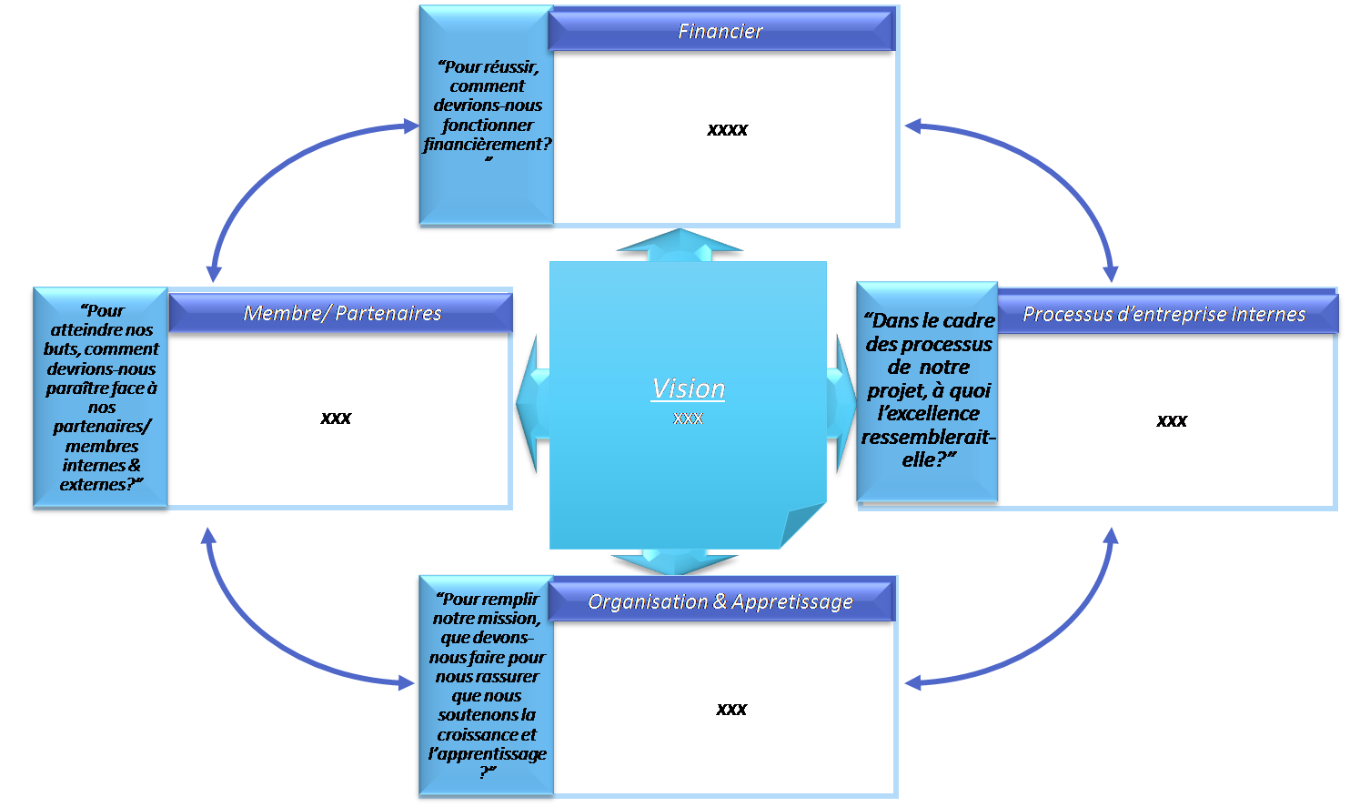

La Fiche de Résultats Equilibrés exprime clairement la carte de stratégie en éléments clés du résultat (ou les Facteurs Déterminants du Succès que nous avons identifiés antérieurement), les buts, les mesures, les objectifs, la fréquence de mesure, et les poids par mesure.
Aux fins de l’OPC, nous allons utiliser une mesure sur base du rendement ou l’utilisation des mesures de liaison. Les mesures de référence seront identifiées comme des projets, des initiatives ou des activités opérationnelles qui devraient résulter en mesure de liaison.
Conseils Pratiques
Les Organisations d’Apprentissage – la formulation de la stratégie constitue un parcours continu. Remplir les fiches de résultats nécessite beaucoup de débats et délibérations, ainsi donc, chaque effort fourni constitue une occasion d’apprentissage. Evitez de créer des fiches de résultats sophistiquées, mais faites-le plutôt par voie de consensus en accomplissant des mesures à court et moyen termes. Cela suscite l’apaisement et la reconnaissance de réussite du processus. Ensuite, on peut créer des fiches de résultats plus complexes.

4.7.1.2 Exemple n°1 d’une Carte Stratégique
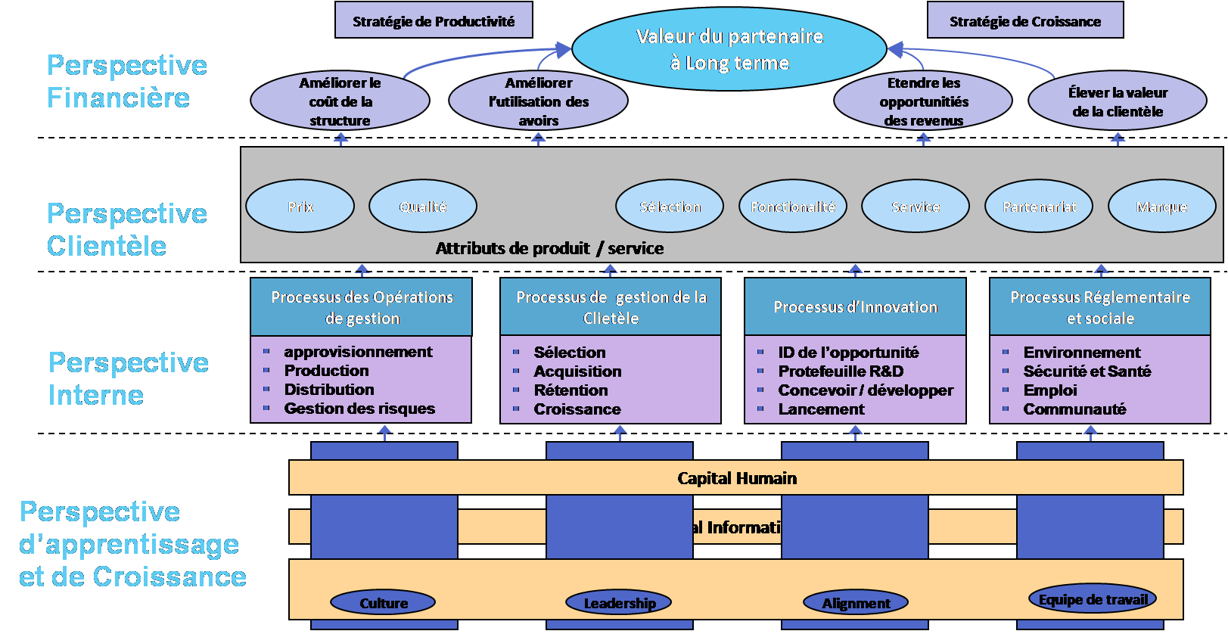

4.7.1.3 Exemple n°2 d’une carte stratégique
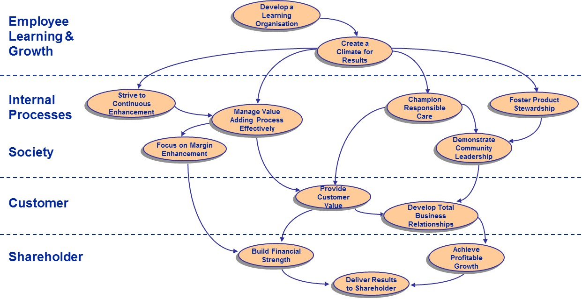
Apprentissage & Croissance de l’Employé
Processus Interne
Société
Clientèle
Partenaire
Constituer une Force Financière
Donner les Résultats au Partenaire
Atteindre une Croissance bénéfique
Développer une relation d’affaires Totale
Assurer la valeur de la Clientèle
Faire preuve de leadership Communautaire
Favoriser la responsabilité Commerciale du Cycle de vie
Soin Responsable du Champion
Gérer la Valeur en l’Ajoutant au Processus Efficacement
Se Focaliser sur l’amélioration de la marge
S’efforcer pour une amélioration Continue
Développer une Organisation d’Apprentissage
Créer un climat pour les Résultats

4.7.1.4 Exemple n°3 d’une carte stratégique
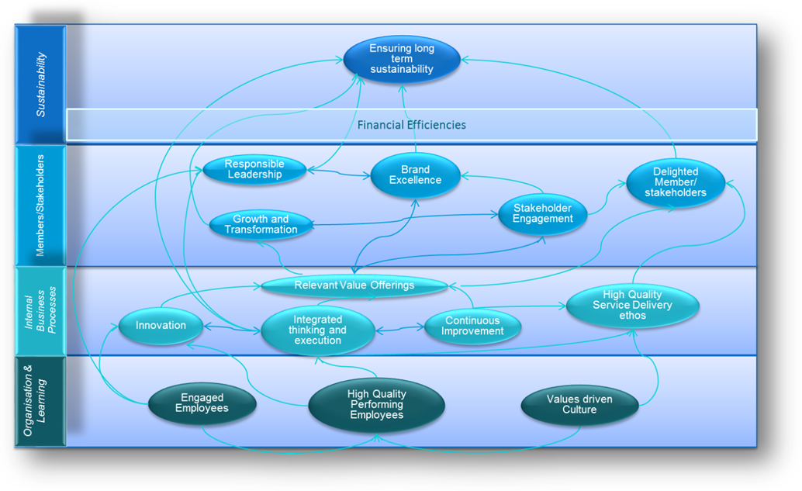
Employés Engagés
Employés à Performance de Haute Qualité
Culture régie par les valeurs
Innovation
Exécution et raisonnement intégrés
Amélioration continue
Génie de Prestation de Service de Haute Qualité
Offres des valeurs appropriées
Leadership responsable
Marque d’Excellence
Croissance et Transformation
Engagement des Partenaires
Membres/
Partenaires ravis
Garantir une durabilité à long terme
Efficacités Financières
Organisation & Apprentissage
Processus pour les activités internes
Membres / Partenaires
Durabilité
25

4.7.1.5 Exemple n° 4 d’une carte stratégique
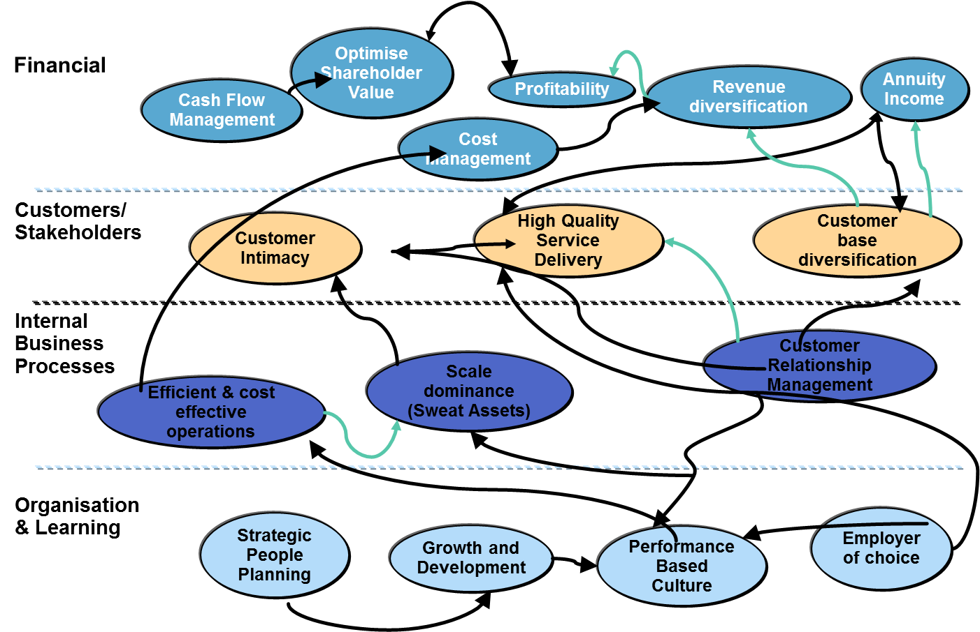
Financier
Clients / Partenaires
Processus pour les Activités Internes
Organisation & Apprentissage
Planification des personnes stratégiques
Croissance et Développement
Culture basée sur la Performance
Employeur de choix
Gestion des Relations de la Clientèle
Dominance barémique (Avoir positif)
Opérations efficaces et Rentables
Intimité de la Clientèle
Prestation de Service de Haute Qualité
Diversification de la Base Clientèle
Gestion des Espèces
Optimiser la Valeur du Partenaire
Gestion de Coûts
Rentabilité
Diversification de Revenus
Revenus Périodiques

4.8 Mesure
Chaque mesure présentée devra avoir une Fiche Détaillée de Mesures (FDM/MDS). La FDM décrit chaque mesure, le mode de calcul exact, les documents sources, la fréquence, l’appropriation ainsi que les initiatives pour y arriver.
Les mesures seront identifiées pour chaque quadrant/perspective. P.ex. la perspective financière ou la perspective Organisationnelle ainsi que l’Apprentissage.
Veillez noter que les FCS (Facteurs Critiques du Succès) sont également connus comme les (DCR) Domaines Clés de Résultats.

 | segment | Les perspectives BSC, c.-à-d.  - Financières  - Clientèle/Partenaire  - Processus d’activités Internes  - Apprentissage & Croissance
 | Intention Stratégique | Traduire la stratégie en intentions dans les segments de la fiche des résultats
 | KRAs | Objectif | Mesure | Collateur de Mesure | Base | Objectif |  |  |  |  | Fréquence
 |  |  |  |  |  | P1 | P2 | P3 | P4 | P5
Definitions | Ces domaines d’activités où il est obligatoire d’atteindre des résultats | Ces apports ou résultats qui doivent être atteint pour réussir | La description et l’unité de mesure utilisée pour déterminer la performance par rapport à chaque objectif | La personne qui est chargée de recommander à l’équipe la méthode de la mesure, la conception de l’écran de visualisation et les objectifs ainsi que pour saisir et faire rapport de la performance actuelle | La date et :ou le niveau à partir duquel les objectifs seront fixés et les performance actuelle mesurées | Le niveau mesurable de performance réalisé pour chaque objectif (le BHAG peut également être inclus [Etoile du Nord], les objectifs à court et à long termes pour chaque période)
Egalement connus comme | FCS |  | Matrice, KPI et mesures | Personnes Redevables

4.8.1 Mesures

Les mesures devront respecter les critères SMART. Les critères SMART définissent une bonne mesure.

4.8.2 Exemples des mesures préventives « Lead » et de contrôle « Lag »
Les mesures préventives « Lead » sont ces types de mesures qui analysent les éléments qui contribuent à atteindre l’objectif; alors que la mesure de contrôle « lag », mesure l’objectif.

 | Objectifs | Mesures
 | Objectifs | Indicateurs de Contrôles (mesures principales du résultat) | Indicateurs Objectifs (Repères de Performance)
Financier | F1 Répondre aux attentes des Partenaires  F2 Améliorer la performance des opérations  F3 Atteindre la croissance bénéfique | Rendement des capitaux propres  Ratio combiné  Matrice des Activités
Clientèle | C1 Améliorer la performance de l’agence  C2 Atteindre l’objectif des décideurs | Acquisition/Rétention (VS plan)  Acquisition/Rétention (par segment) | Performance de l’Agence (VS au plan)  Etude satisfaisante de l’assuré
Interne | I1 Développer marchés cibles  I2 Souscrire de manière rentable  I3 Aligner les réclamations selon les activités  I4 Améliorer la productivité | Mélanger les Activités (par segment)  Ration de la perte  Fréquence des réclamations  Réclamation de sévérité  Ratio de dépense | Développement des Activités (Vs au plan)  Souscrire au Contrôle de la Qualité  Réclamations sur l’Audit de la Qualité  Gestion de Comptes  Gestion du Mouvement de dépenses
Apprentissage | A1 Améliorer les aptitudes du personnel  A2 Accéder aux informations stratégiques | Productivité du Personnel | Perfectionnement du personnel (Vs au plan)  Disponibilité de la TI stratégique (Vs au plan)

4.8.3 Objectif Poursuivi
Les critères pour un bon objectif sont les suivants :

4.8.4 Fiche Détaillée de Mesures
La fiche détaillée de mesures est essentielle dans la définition de la formule ou du calcul, de l’unité de mesure, de la fréquence, du propriétaire de la mesure, des hypothèses, des initiatives pour atteindre les objectifs (cibles), les objectifs à court, moyen et long termes.
Exemple d’une fiche détaillée de mesure
Domaines Clés des Résultats (DMR/KRA) |  |  |  |  |  |  |  | Collateur de Mesure |  |  |  |  |  |  |  |  |  | Fréquence
Employés engagés avec haute performance |  |  |  |  |  |  |  | Directeur RH |  |  |  |  |  |  |  |  |  | Hébdo.
 |  |  |  |  |  |  |  |  |  |  |  |  |  |  |  |  |  | Mensuel
Objectif |  |  |  |  |  |  |  | Mesure / Définition / Formule |  |  |  |  | Unité de Mesure |  |  |  |  | Trimest.
Pour améliorer l’engagement des employés dans l’ensemble |  |  |  |  |  |  |  | Résultat de l’étude : (A + B)/2  3 : >= 65% à 75%  4 : >= 75%  5 : >= 80% d’adhésion |  |  |  |  |  |  | Pourcentage |  |  | Bi-an. |  | x
 |  |  |  |  |  |  |  |  |  |  |  |  |  |  |  |  |  | Annuel.
Notes / Hypothèses |  |  |  |  |  |  |  |  | Initiatives pour atteindre le DMR (KRA)
La première étude sera faite dans le premier semestre de l’année et la seconde dans le deuxième semestre  Le calcul sera fait sur la base de la moyenne des deux études. |  |  |  |  |  |  |  |  | - Révision des valeurs – créer un programme de valeurs  - Plan de Communication du Personnel  - Plan de Formation et de Perfectionnement  - Perfectionnement de la Gestion  - Proposition des valeurs des employés  - Politique de gestion de performance et système, formation  - Politique et stratégie de rémunération  - Visibilité de RH dans les divisions (MBWA - Gestion par visite des services)  - Plus de communication du personnel – donner et recevoir le feedback
Source de Mesure
Etude sur l’engagement des employés
Objectifs à Court terme |  |  |  |  |  |  |  |  |  |  |  |  |  | Objectifs à Long Termes
Base | Jan | Fév | Mar | Av | Mai | Jn | Ju | Ao | Sep | Oct | Nov | Déc |  | 2014 |  | 2015 | 2016 |  | 2017 | 2018
70%

4.9 Un exemple type d’une Fiche de Résultats Equilibrés pour une OPC
Dans la fiche de résultats ci-dessous, il y a quelques mesures qui peuvent être utilisées par l’OPC. Les mesures utilisées ci-dessous représentent l’équilibre entre les mesures « lead » et « lag ». Au début du développement de la fiche de résultats de l’OPC, il serait intéressant de commencer avec certaines mesures « lead » pour mettre le processus en route.
Lors de l’élaboration des mesures, veuillez tenir compte de différents capitaux, tels que les capitaux Intellectuels, Sociaux, Humains, Financiers, Physiques ainsi que les Relations et le Capital Naturel (déchet, émissions de carbone, etc.)
Dans le développement de la fiche de résultats, il faut tenir compte des considérations de TI (ou numérique).
Objectif | Mesure | Responsable de Mesure | Base | Objectif | Fréquence | Poids | 1  Non Réalisé | 2  Réalisé  Partiellement | 3  Réalisé | 4  Extension atteint | 5  Extension dépassée | Initiatives (indicateurs de direction)
Accroître le revenu par la diversification de revenu | Revenu | PDG | US$10m | 20% | Annuellement | 10% |  |  |  |  |  | Revenu sur Annonce Pub. et parrainage  Plus d’événements
Augmenter la marge bénéficiaire des Services [assiste dans des projets stratégiques de financement croisé] | Marge Bénéficiaire | Directeur Commercial |  | 10% | Mensuellement | 10% |  |  |  |  |  | Evénements de Grande Valeur
Etendre la filière | Nombre de nouveaux élèves étudiant la comptabilité | Directeur Commercial |  | Hausse de 15% | Annuellement | 10% |  |  |  |  |  | Campagnes de sensibilisation scolaire, campagnes de sensibilisation Universitaire, Grand programme de sensibilisation
Améliorer la base de l’affiliation de membres | Groupe Eligible (Membres) | Directeur Commercial |  | 10% | Mensuellement | 10% |  |  |  |  |  | Campagne pour attirer le groupe éligible
Améliorer le niveau de satisfaction des membres | Indice de Satisfaction des Membres | Directeur Commercial |  | 10% | Bi-Annuellement | 10% |  |  |  |  |  | Mener une étude et déterminer la base
Améliorer l’engagement avec les membres | Adhésion au plan de Communications | Directeur Commercial |  | Amélioration de Xx% | Mensuellement |  |  |  |  |  |  | Développer un Plan de Communications ainsi que les mesures d’adhésion
Prendre un engagement avec les partenaires | Adhésion au Plan de Gestion des partenaires | PDG | N/A | Adhésion au Plan à 90% | Mensuellement |  |  |  |  |  |  | Développer un Plan de Gestion & mesure d’adhésion des partenaires
Définir les normes comptables et d’Audit | Adhésion au Plan | Directeur chargé de la Formation Professionnelle | N/A | Adhésion au plan à >90% | Mensuellement | 5% |  |  |  |  |  | Plan de Développement pour définir les normes
Se conformer au SMO | Plan SMO | Directeur Chargé de la Formation Professionnelle | N/A | Conformité à 60% en une année | Mensuellement | 5% |  |  |  |  |  | Réviser et mettre en pratique les éléments du Plan SMO
Améliorer la proposition de valeur de l’employé et maintenir les employés engagés | Adhésion à la Proposition de Valeur de l’Employé ou au Plan d’engagement de l’Employé | Directeur des Ressources Humaines | N/A |  | Mensuellement | 5% |  |  |  |  |  | Développer une Proposition de valeur de l’employé et/ou un programme d’engagement de l’employé
Engagement de l’Employé | Indice de l’Engagement de l’Employé | Directeur des RH | N/A |  | Bi-annuelle | 5% |  |  |  |  |  | Développer une étude et l’exécuter bi-annuellement avec le personnel

4.10 Feuille de Route des Initiatives
Chaque mesure devrait avoir des objectifs. Pour atteindre ces objectifs, l’OPC devrait identifier les projets ou les initiatives.
Par exemple, la mesure pour améliorer la diversification des revenus peut comprendre les initiatives telles que:
- Les annonces publicitaires et le parrainage
- Le lancement d’une Conférence Internationale
- Le lancement des Prix CFO
- Une Affinité ou programme de style de vie pour les membres
- Etc.
Chacune de ces initiatives devrait avoir un champ d’application, avec une série d’étapes définis, des activités, des documents à produire et l’équipe. Une charte du projet doit contenir tous les éléments mentionnés.

4.11 Synthèse
Dans cette phase, beaucoup de travaux ont étaient faits pour façonner la stratégie de l’OPC. La stratégie n’est pas du tout parfaite, mais devrait être un parcours et une expérience dans la découverte de soi. La stratégie est un processus et doit être révisée de manière permanente.
Les documents à produire pour cette phase sont:
- La Vision, la Mission et les valeurs
- Le Modèle d’Affaires de l’OPC
- Les Intentions Stratégiques
- La Carte Stratégique
- La Fiche de Résultats Equilibrés de l’OPC
- Une Feuille de Route des Initiatives

5 Plan de Mise en Œuvre
Au cours de la phase de la conception de la stratégie, il pourrait y avoir beaucoup d’idées, d’initiatives et projets. Cela devrait servir d’apports aux mesures (Lag) basées sur le rendement. Nous l’identifions comme une feuille de route des initiatives ou projets stratégique pour les mesures.

Pour s’assurer que l’OPC répond aux objectifs, il serait nécessaire de mobiliser les apports. L’OPC peut envisager des projets en créant des chartes de projet séparées. Le projet, par définition, est une tentative unique et a un temps défini pour commencer et s’achever. Le projet peut avoir de multiples documents à produire, des étapes clés, des ressources du projet, des risques associés et des facteurs déterminants de succès.
Chaque projet devrait avoir un champion et gestionnaire de projet. Rappelez-vous que chaque projet n’exige pas d’avoir nécessairement une nouvelle ressource humaine et les ressources opérationnelles existant peuvent être utilisées, mais seulement à l’aide d’une approche du projet pour son exécution.
La charte du projet est utilisée pour mobiliser le projet.

5.1 La Charte
Objectifs | Facteurs Clés pour le Succès | Activités Principales | Documents à produire
- Que planifiez-vous de réaliser? | - Quels sont les éléments critiques dont il faut tenir compte pour que ce projet réussisse ? | - Quelles sont les activités clés ?  - Elles doivent être définies dans le temps pour développer le plan du projet | - Quels sont les résultats?
Champs d’Application | Cas d’Activités |  | Ressources
- Quel est le champ d’application du projet ? | - Quelle est la logique des activités |  | - Qui est-ce qui va aider à la mise en œuvre du projet ?

5.2 Financement
Pour exécuter la stratégie, il faudrait des financements. Il devrait y avoir des ressources du projet qui peuvent avoir doublées en termes de ressources opérationnelles et du projet. Toutefois, il peut y avoir un besoin en ressources plus permanent dans l’OPC.
Ci-après, nous vous présentons un organigramme type qui peut servir pour mobiliser des ressources pour l’OPC.

Type d’Organigramme
Conseil
Directeur Chargé de l’apprentissage Professionnelle | Directeur Technique | Directeur Commercial et Directeur Chargé de la Communication | Directeur Juridique, Directeur Chargé de la Gouvernance | Directeur d’Audit et Conformité
Perfectionnement  Conformité à l’IFAC SMO  Gestion de « Pipeline »  Programme sur ‘Perfectionnement’ et conseil  Gestion des Partenaires  CPD | Développement des normes  Leader d’Opinions  Normes pour le Lobbying et l’influence  Gestion des Comités Techniques  Commentaires sur les exposé-sondages  Compilation des ouvrages /articles/publications  Gestion des Partenaires  CPD (séminaires, événements, et ateliers) | Stratégie commerciale et de communication  Création des Produits et Services  Campagnes de sensibilisation sur la Carrière  Annonce Publicitaire et parrainage  Gestion des journaux (magazines) et publication en ligne  Indice de Satisfaction de Membre  Gestion de la Marque | Assistant du comité  Secrétariat de la compagnie  Promouvoir l’Ethique de la fonction  Discipline | Faire l’audit et les révisions des états financiers des compagnies d’intérêt public  Service de révision de l’IFRS auprès des régulateurs  Révision de la qualité – construire la Méthodologie, indiquer show les bénéfices, indiquer les conclusions communes  Revoir la pratique  Développement du manuel de contrôle (audit)  Organiser la formation

5.3 Gestion des relations avec les Partenaires
Bien que les ressources puissent être allouées aux initiatives et projets stratégiques, les relations avec les principaux Partenaires devront être entretenues. Ces principales Partenaires devront servir de facteurs déterminants de succès pour atteindre les buts stratégiques des OPC.
Le plan d’entretien des relations avec les Partenaires ci-dessous est une description de ce qui constitue le Plan d’entretien des relations avec les Partenaires. Ce plan doit donc être mis à jour par l’OPC lors de la session de planification, exécution et révision.
Voici ci-dessous un modèle de Plan d’entretien des relations avec les Partenaires.
La colonne sur « statut actuel » doit être complétée pour déterminer si le partenaire est favorable, critique, neutre ou défavorable. Les Objectifs Stratégiques doivent être repris sur une liste de sorte qu’ils soient rattachés à la stratégie. La colonne « Quoi » doit comprendre ce dont vous aller débattre aux réunions. La colonne « Qui » indiquera la personne qui sera chargée d’être en contact avec le partenaire.

Partenaire | Nom du Partenaire | Statut actuel | Objectifs Stratégiques | Quoi | Qui | Quand | Terminé
Identifier le Partenaire p.ex. Ministère de l’Education | Spécifier le nom du Partenaire p.ex. M. John Doe | défavorable, Critique, Neutre, Favorable  [c’est pour spécifier le statut du partenaire] | Est Lié à l’objectif stratégique à partir de la Fiche de résultats équilibrés ou de l’initiative stratégique.  p.ex. Campagne de Sensibilisation Scolaire | Préciser exactement ce dont vous allez débattre à la réunion | Spécifier celui qui peut le mieux représenter l’OPC | Déterminer la date et l’heure | Ici, spécifier l’indicateur de statut, si les colonnes sur l’objectif et “Quoi” sont complétées.
 |  | Le Partenaire peut, p.ex. être reconnue comme non favorable à l’objectif stratégique et il faudrait bien prendre soin d’elle. La carte de cette partie prenante devrait donc être tenue strictement confidentielle, dans la mesure où elle peut être victime d’agression si elle est reconnue en tant que telle.

5.4 Liste des Risques
Lors de la conception et de l’évaluation actuelle de la stratégie, l’OPC devrait avoir identifié les différents risques qui pouvaient avoir fait l’objet d’étude et d’atténuation, dans une certaine mesure, dans la stratégie. Il faudrait, néanmoins, avoir une liste des risques à considérer pendant la session de planification, d’exécution, et de révision de la stratégie.
Identification des Risques | Catégorie de risque | Niveau Exact de Risque | Contrôles pour l’Atténuation | Quand | Chargé du Risque | Niveau de Risque Résiduel | Statut
Décrire le type de risque qui a été identifié | P.ex. Financier, Risque Stratégique, Opérationnel, relatif à la Réputation, etc. | Déterminer le niveau du risque: un nombre entre 1 (=faible risque) et 100 (=haut risque) | Spécifier les étapes qu’il faudrait suivre pour réduire le risque identifié | Quand est-ce que ces étapes seront terminées | Qui sera chargé de l’exécution | Quel est le niveau du nouveau risque, après que le premier risque ait été atténué (choisissez un nombre entre 1 et 100). | Rouge (=pas d’amélioration ou le risque s’est aggravé), Jaune (quelques améliorations mais il faut rester très prudent), Vert (dans le bon).

5.5 Plan de Communications

Le but du plan de communications est de donner la bonne information, à la personne indiquée, au bon moment, en utilisant les canaux indiqués. Tandis que les objectifs des communications sont liés aux buts stratégiques de l’OPC, ils sont également liés aux valeurs de l’OPC, comme cela doit se faire.
Certains groupes de Principaux Partenaires sont identifiés ci-après: [construire sur le regroupement des Partenaires ci-dessous)

Objectif de la Communication | Message(s) Clé(s) | Audience (Qui?) | Canal (Comment?) | Quand
Susciter la conscience des élèves en matière de la profession de comptable | Choisir la comptabilité | 7ème Année d’étude (parce que c’est le moment de choisir les sujets pour l’année suivante) | Exemples des canaux [email, site internet,  journal, radio, Facebook, Twitter, website, Face-to-face, LinkedIn, Twitter,  magazines, télévision, SMS]

Les facteurs déterminants de succès pour le plan de communication sont:

5.6 Les Budgets
Les budgets doivent être sous forme de fructifier, faire croître et transformer les affaires. Les deux premiers sont des dépenses typiquement opérationnelles et le dernier étant à plus long terme avec des investissements des capitaux.
Les budgets du projet peuvent être alloués tout en reconnaissant que, par définition, les projets sont uniques par nature, qu’ils représentent une tentative temporaire ayant une date fixée pour le début et la fin.

5.7 Synthèse
Cette phase de la trousse à outils stratégique, convertit toutes les idées stratégiques en des plans d’action. Toute bonne stratégie définit exactement la manière dont elle doit s’exécuter. Dans cette phase, les outils du plan de mise en œuvre ont servi pour s’assurer que les facteurs déterminants de succès de la stratégie devraient être réunis.
Dans cette phase, les documents à produire sont :
- Une feuille de Route des initiatives
- Les Chartes
- Les Budgets
- Le Plan des Ressources
- La liste des Risques
- Le Plan de Gestion des Partenaires
- Le Plan de Communication
La trousse à outils de la stratégie doit évoluer continuellement et doit être échangée avec les autres OPC. La robustesse de la stratégie est tributaire aux choix et échanges stratégiques.
Nous vous souhaitons bonne chance pour le développement de la stratégie!

Suivi et Evaluation
L’exécution de la stratégie est aussi importante que sa conception ou sa formulation. Cette phase est importante dans la mesure où elle comprend la réévaluation permanente du plan, l’exécution et à la révision.

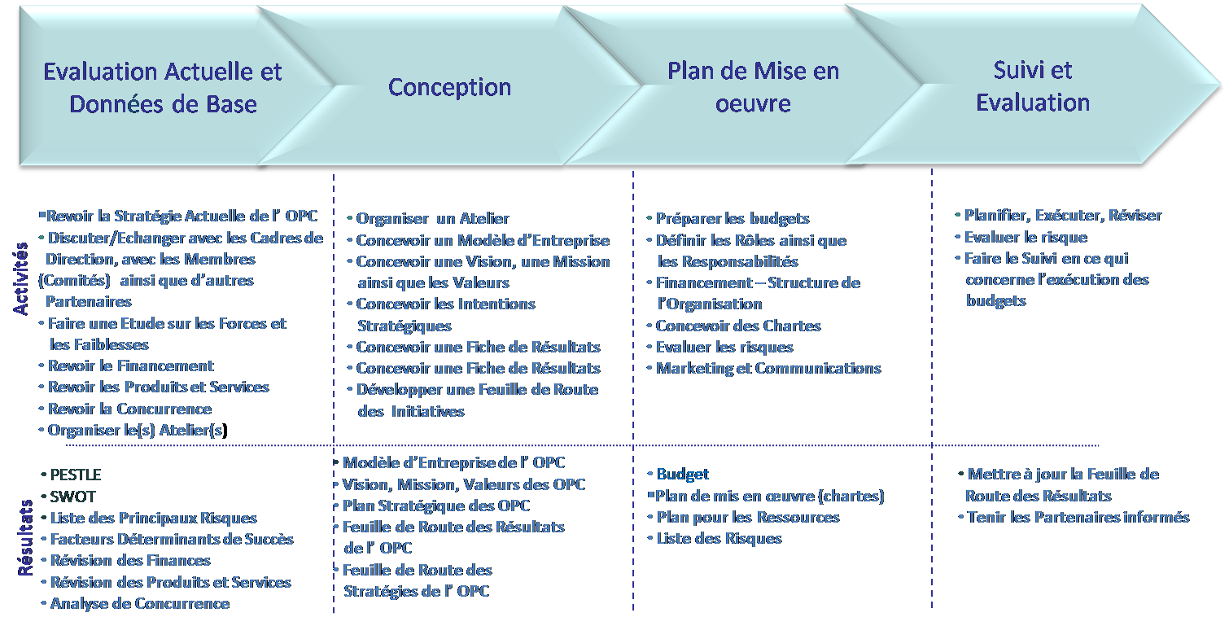

6.1 Planifier, Exécuter, Réviser
L’OPC doit continuellement Planifier, Exécuter, et Réviser mensuellement sa Feuille de route stratégique ainsi que la Fiche de résultats équilibrés.

6.1.1. Processus
- Chaque mesure doit être évaluée.
- En cas de causes de divergence, un rapport doit être fait.
- Les Etapes suivantes (les plans d’action), Qui (devra exécuter le plan) et Quand (il sera fait) doivent faire l’objet d’un accord.

6.1.2 Exemple

Mesure et Visée | Raison de changement | Les Prochaines Etapes | Qui | Quand
Revenu | Moins de 10% des participants participent au séminaire | - Contacter les potentiels candidats au séminaire  - Modifier la campagne commerciale pour y inclure une remise | Organisateur d’événement  Directeur Commercial | jj/mm/aaa  jj/mm/aaa

Une trousse à outils PDR/PFR (Planifier, Exécuter, Réviser) est disponible en vue de guider l’OPC.

6.2 Gestion du Projet
Dans cette méthodologie, il se trouve une trousse à outils de Gestion du Projet qui permet à l’OPC de projeter et mettre sur pied une stratégie. C’est une trousse à outils simple qui résume tout en une page.
La trousse à outils comprend:
- La Charte du Projet
- La Déclaration du Champs d’Application
- La Liste des Risques du Projet
- Les Avantages du Projet
- Le Rapport de l’Evolution du Projet
- Les Principales Leçons apprises (à la fin du projet)

Voir Trousse à outils du Projet

6.3 Synthèse
La phase finale de cette trousse à outils de la stratégie, convertit toutes les idées stratégiques en plans d’action. Toute bonne stratégie définit exactement la manière dont elle doit être exécutée. Dans cette phase, les outils du plan de mise en œuvre ont été utilisés pour s’assurer que les facteurs déterminants de succès de la stratégie devraient être réunis.
Pour cette phase, les documents à produire devraient être:
- Sessions pour Planifier, Exécuter, Réviser
- Charte du Projet, Champ d’action du Project, Avantages du Projet, Evaluation des Risques du Projet, Etapes clés du Projet, ainsi que les Rapports de l’Evolution du Projet.

